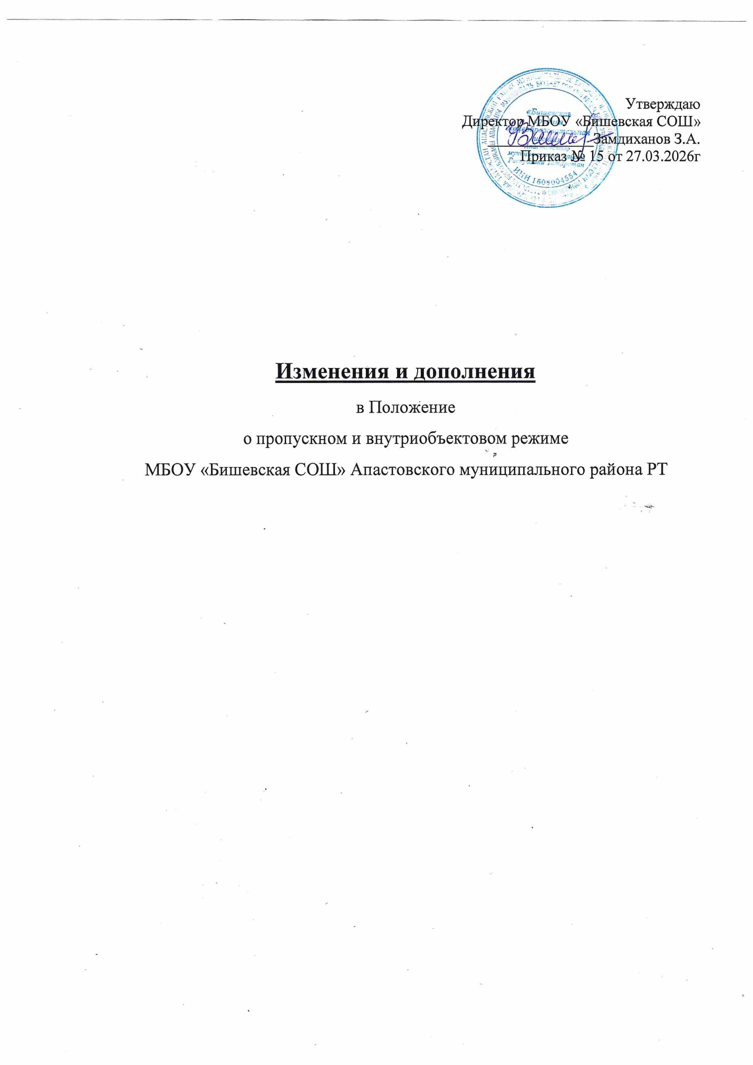

В соответствии с требованиями Федерального закона от 06.03.2006г. № 35‑ФЗ «О противодействии терроризму», в целях обеспечения безопасности обучающихся
1.В Положение о пропускном и внутриобъектовом режиме внести следующие изменения:
1)Дополнить пунктом 2.1.5 следующего содержания:
«2.1.5.При входе в здание школы осуществляется выборочный осмотр проносимых вещей (рюкзаков, сумок, пакетов, коробок, иных предметов личного пользования). Осуществление осмотра производится сотрудником охранной организации (ЧОП) или уполномоченным сотрудником школы с использованием ручного металлодетектора, визуального осмотра или другого технического средства, предусмотренного инструкцией по обеспечению антитеррористической защищённости.
При входе в здание школы сотрудник охраны предлагает добровольно предъявить содержимое ручной клади (рюкзаки, сумки, пакеты, коробки и т.п.).
Посетитель (ученик, родитель, сотрудник, иное лицо), отказывающийся предъявить вещи для осмотра, считается несогласным с требованиями данного Положения и в этом случае ему отказывают во входе на территорию школы.
Отказ в пропуске фиксируется в Журнале регистрации посетителей с указанием причины отказа и подписи сотрудника охраны.»;
2)Дополнить пунктом 2.2.4 следующего содержания:
«2.2.4.Работники школы, в том числе учителя и административный персонал, обязаны предъявлять свои сумки, рюкзаки и другие переносные вещи для выборочного осмотра при входе. Отказ от осмотра считается нарушением Положения и влечёт отказ в пропуске.»
3)Дополнить пунктом 2.3.8 следующего содержания:
«2.3.8.Обучающиеся обязаны предъявлять свои сумки, рюкзаки и другие переносные вещи для выборочного осмотра при входе. Отказ от осмотра считается нарушением Положения и влечёт отказ в пропуске.»;
4)Дополнить пунктом 2.4.6 следующего содержания:
«2.4.9.Родители (законные представители) и их сопровождающие обязаны пройти выборочный осмотр проносимых вещей. При отказе от осмотра им отказывают во входе в здание школы.»
5) Дополнить пунктом 2.5.4. следующего содержания:
«2.5.4. Рабочие и специалисты ремонтно-строительных организаций, указанные в п. 2.5.1, обязаны пройти выборочный осмотр проносимых вещей. При отказе от осмотра им отказывают во входе в здание школы.»;
6) Дополнить пунктом 2.6.5. следующего содержания:
«2.6.5.Лица, не связанные с образовательным процессом, посещающие школу по служебной необходимости, указанные в пп. 2.6.1, 2.6.3, обязаны пройти выборочный осмотр проносимых вещей. При отказе от осмотра им отказывают во входе в здание школы.».
7) Дополнить пунктом 2.7.3. следующего содержания:
«2.6.4.Представители средств массовой информации иные посетители, указанные в п. 2.7.1, 2.7.2, обязаны пройти выборочный осмотр проносимых вещей. При отказе от осмотра им отказывают во входе в здание школы.».

